ЕСИМО

Tp-link
ИБП
Питание
Переход-ник
D-link
1
1U Intel
1

1U Intel
2
1U Intel
Интернет
5
4
3
2
1

Intel Server System
Tp-link
2
1
2
Tp-link
3
Tp-link
4

—
—
ИБП
—
Внешний жесткий диск

D-Link
Питание
11
13
15
9
7
5
3
1
—
—
—
—
—
—
—
Tp-link
5
ИБП
Переход-ник
16
14
12
10
8
6
4
2
Super-micro

Super-micro

—
—
—
—
Super-micro

Buran

2U Supermicro
ИБП
ИБП
10
6
D-Link

12
—

Оборудование ЕСИМО

Маршрутизатор TP-LINK ER605

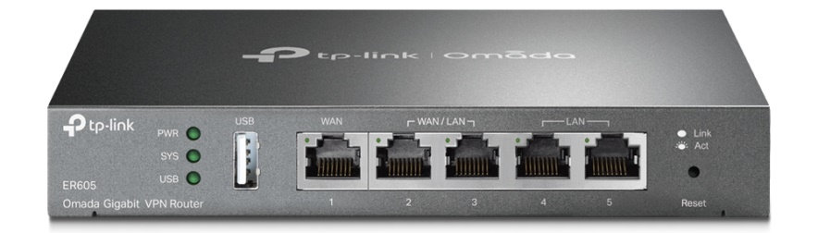

https://www.citilink.ru/product/mezhsetevoi-ekran-tp-link-safestream-er605-chernyi-1531412/documents/

Intel Server System R1304BTLSHBNR
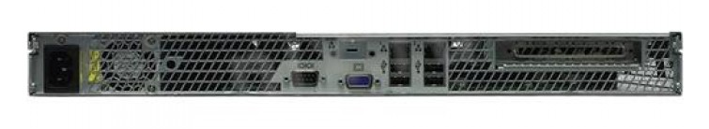
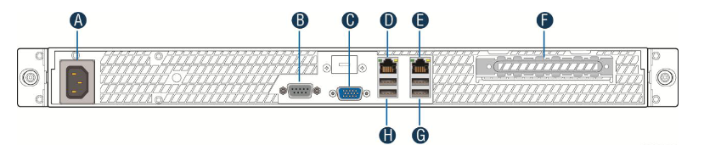

D-Link DES-1100-16
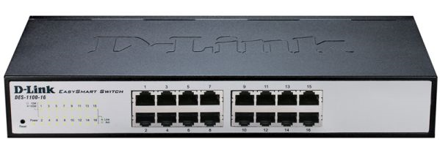

Платформа Supermicro 2U SYS-6027R-WRF

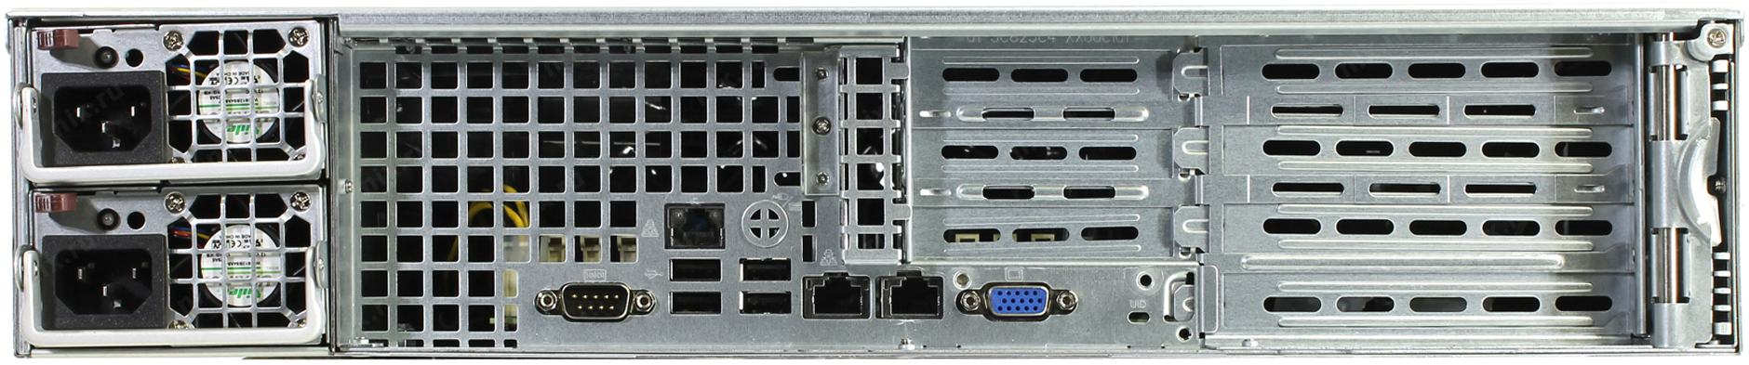

ИБП Ippon Smart Winner II 1500

